附件2
2018年全国特种设备检验员资格取证
远程培训相关说明

为便于参加涉及远程培训的相关特种设备检验员资格取证专业培训活动的人员顺利完成规定的课程学习内容，现就有关2018年远程培训要求、开课程序、平台使用方法以及收费等事宜做如下说明：
一、培训要求
参加人员应在专业培训活动现场集中培训举办前，合理安排时间，认真进行基于远程的自主培训，采用电脑或者手机APP等学习方式，如期完成所有的培训课时。具体要求如下：
1、按本说明要求登录远程培训平台，履行开课手续。
2、在距所报名参加项目的现场集中培训前（期限一般为2个月以上），认真完成所有规定课时（一般为40-60学时）的学习。
3、远程培训期间，可采用电脑或者手机APP等方式观看课件（手机APP下载方式及途径可在远程培训平台首页“通知”栏目中进行了解），对于本人有欠缺或不擅长的知识与技能的相关课件，可反复观看，自主完成有规定正确率要求的测试题，并结合相关实习工作与法规标准要求予以深入理解与融会贯通。
4、完成远程培训后，打印相关培训证明，并按相关专业培训活动的要求携带至集中培训现场。
二、远程培训平台网址及已上线的培训项目
（一）网址：
http://jxjy.cdeledu.com/cdel_jxjy/qgtzsbtest.shtml
（二）已上线的远程培训项目及收费标准：
序号 | 项目 | 代号 | 培训费（含教材）
1 | 锅炉检验员远程培训 | GL-1 | 600元/人
2 | 锅炉检验员远程培训 | GL-2 | 400元/人
3 | 压力容器检验员远程培训 | RQ-1 | 600元/人
4 | 压力容器检验员远程培训 | RQ-2 | 400元/人
5 | 压力管道检验员远程培训 | GD-1 | 600元/人
6 | 压力管道检验员远程培训 | GD-2 | 400元/人
7 | 电梯检验员远程培训 | DT-1 | 600元/人
8 | 起重机械检验员远程培训 | QZ-1 | 600元/人
9 | 场内机动车辆检验员远程培训 | NC-1 | 600元/人
10 | 无损检测继续教育（公共部分）远程培训 | \ | 300元/人

（三）缴费方式
上述费用应在登录远程培训平台后，按规定的程序步骤和所提供的账户信息进行网上支付或汇款，交费完成后即可实时开通所选项目的培训课程。发票将由与培训机构合作的远程培训公司，即“东大正保科技有限公司”开具。
三、远程培训平台使用流程
（一）登录
远程培训平台已上线的培训项目，在参加人员按要求履行培训报名手续之后，直接使用本人姓名及身份证号码登录。（如多次输入身份证号及姓名不能登录，请致电培训机构核实身份信息再进行登录。）

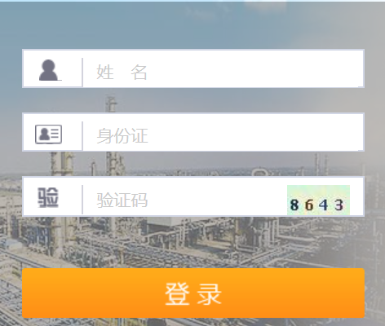
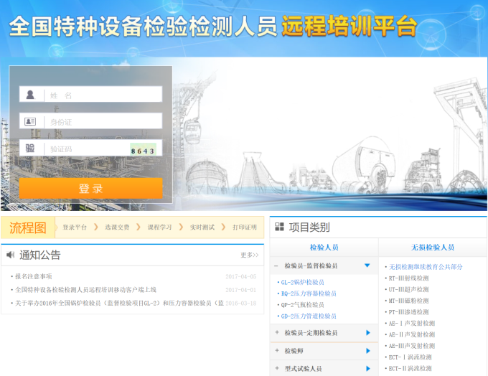

登陆界面
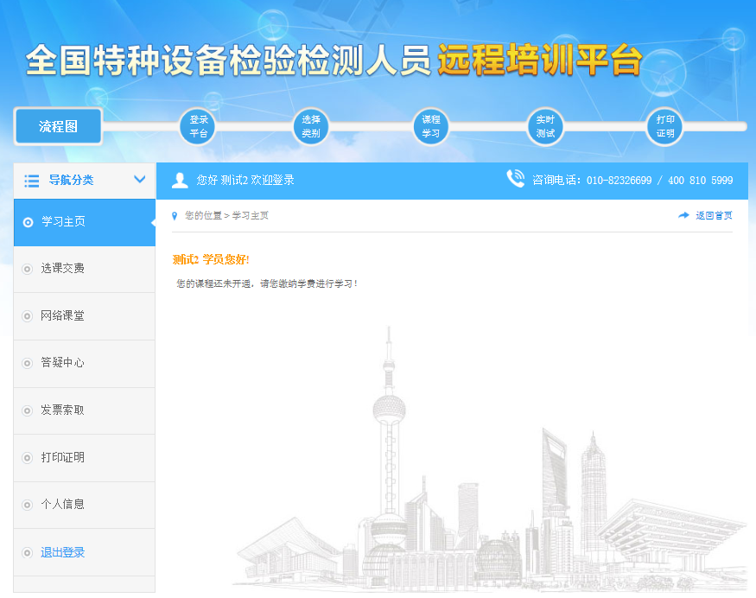
登陆后界面
（二）选课交费
在“选课交费”栏目确定要参加的培训项目，并按照远程培训平台中的账户信息进行网上支付或汇款后，可实时开通相应项目的培训课程。
1、选课交费
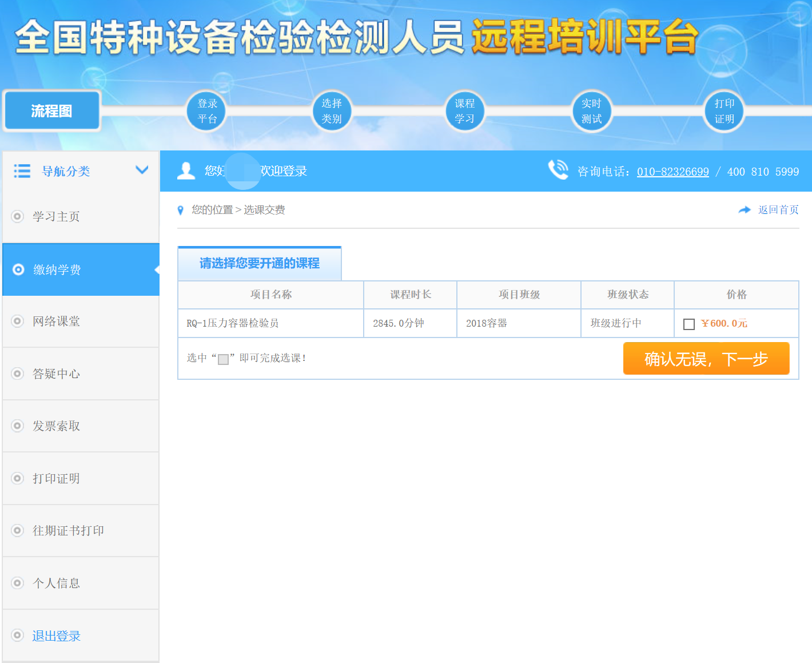
2、选课交费>支付费用
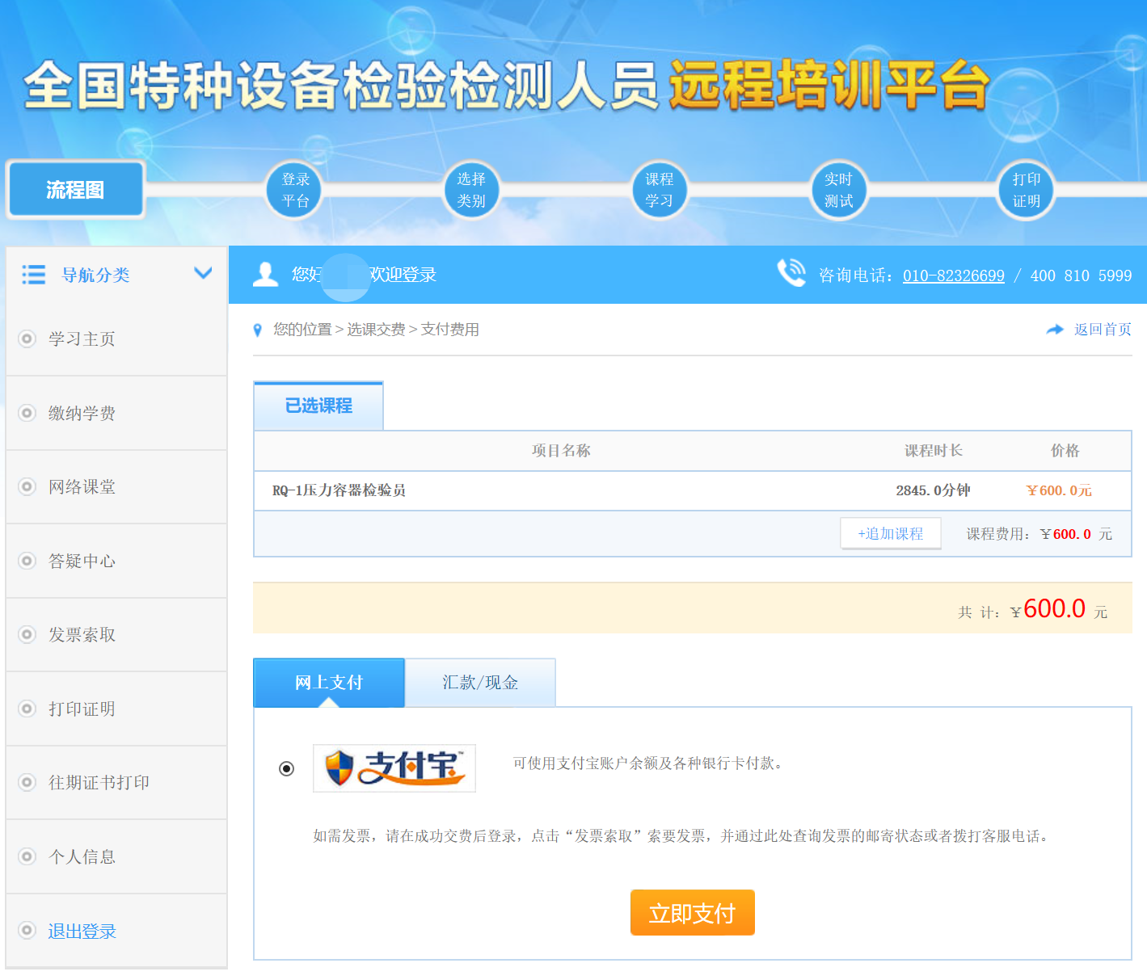
（三）发票索取
培训费支付完成后，在“发票索取”栏目索要培训费发票，发票开具后将以本人所选择的邮寄方式邮寄至所填收件地址处。
① 申请发票
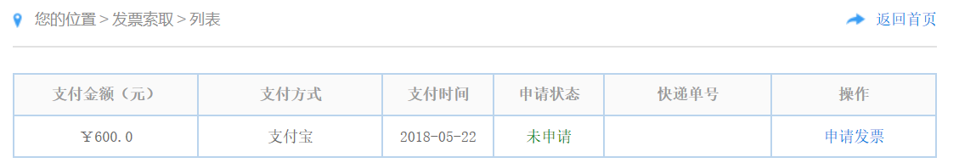
② 填写发票信息（认真填写，不可修改）
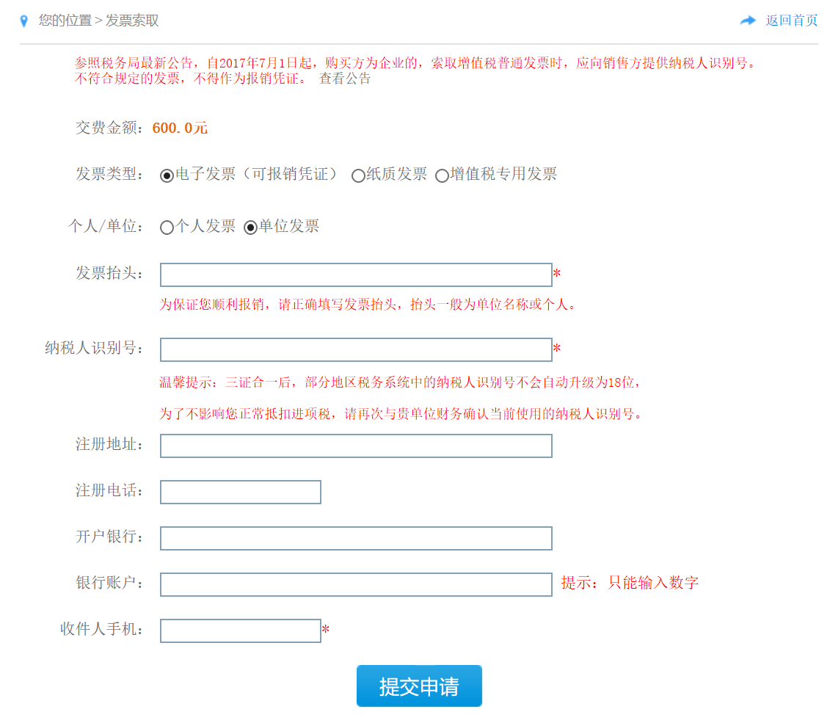

（四）邮寄教材
交费开课后，初试人员应尽快办理教材邮寄手续，务必准确填写收件信息，结合相应教材进行远程课程培训，现场集中培训阶段，不再办理远程培训教材发放事宜。

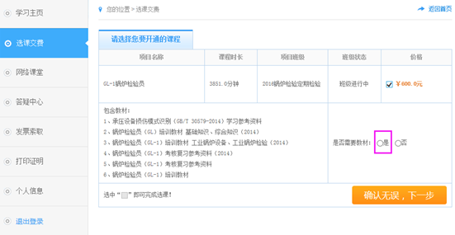
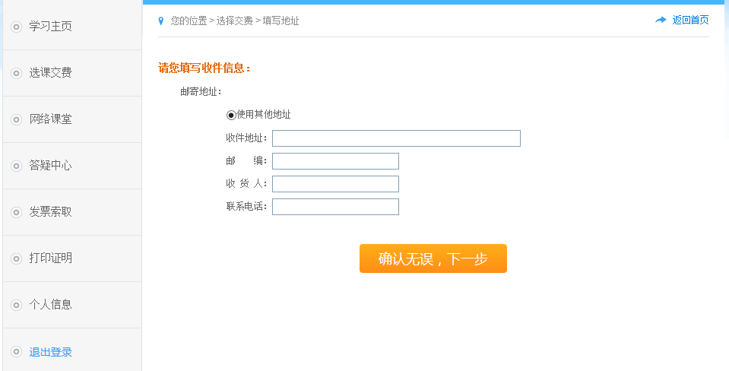
（五）课程学习
相应培训项目的课程开通后，在“网络课堂”栏目中进行学习。学习过程中，可根据个人偏好及当前网络环境，在“课件形式”处选择视频、音频、三分屏模式。
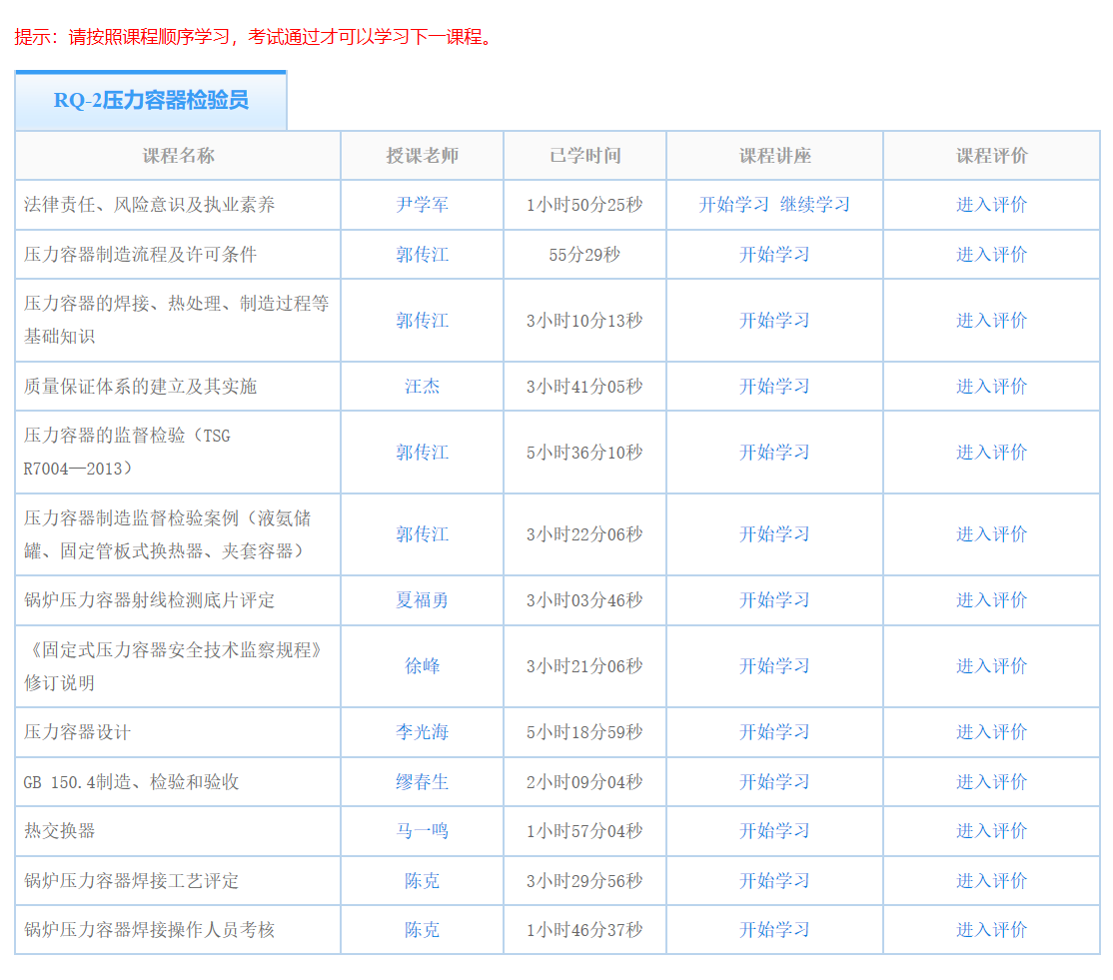
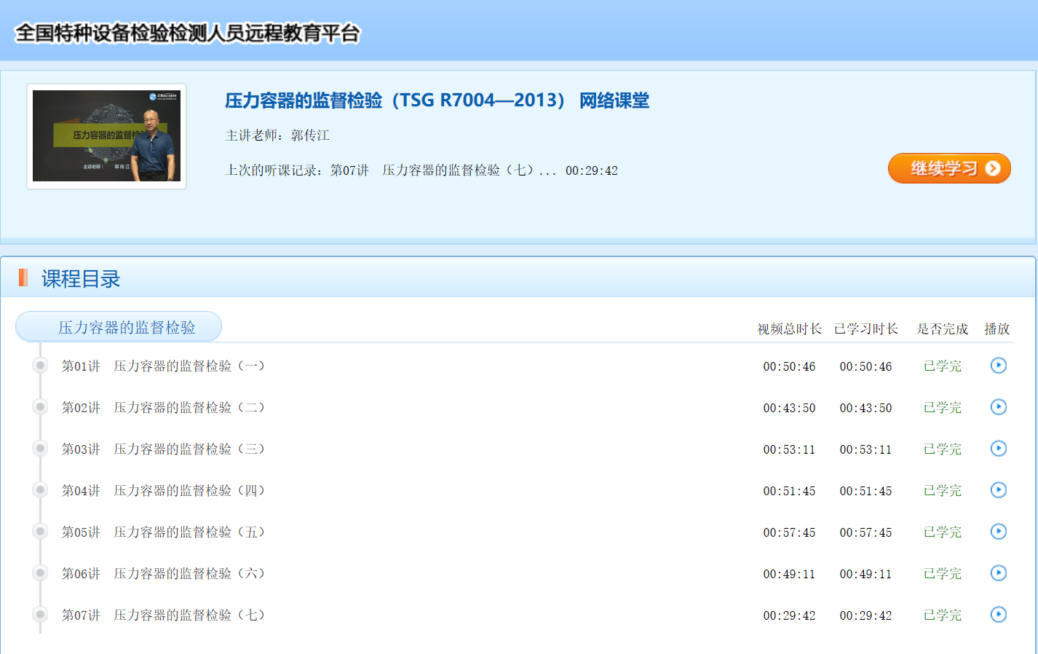

1、视频模式
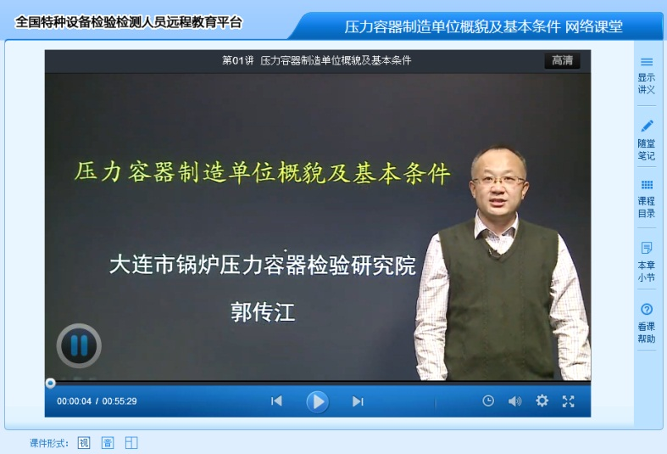
2、音频模式
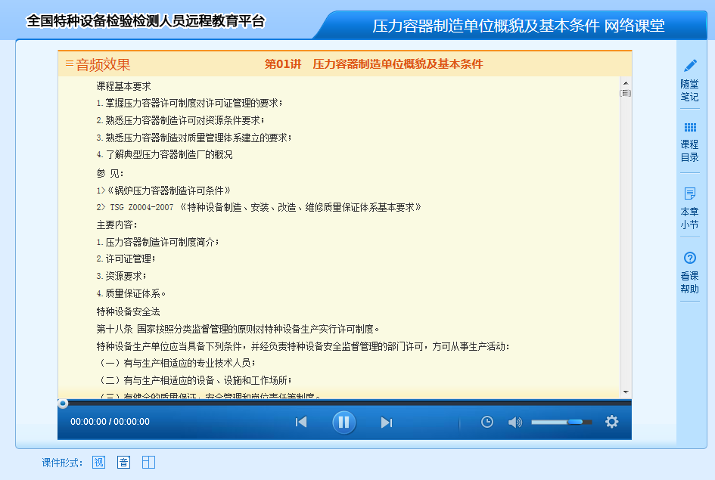
3、三分屏模式
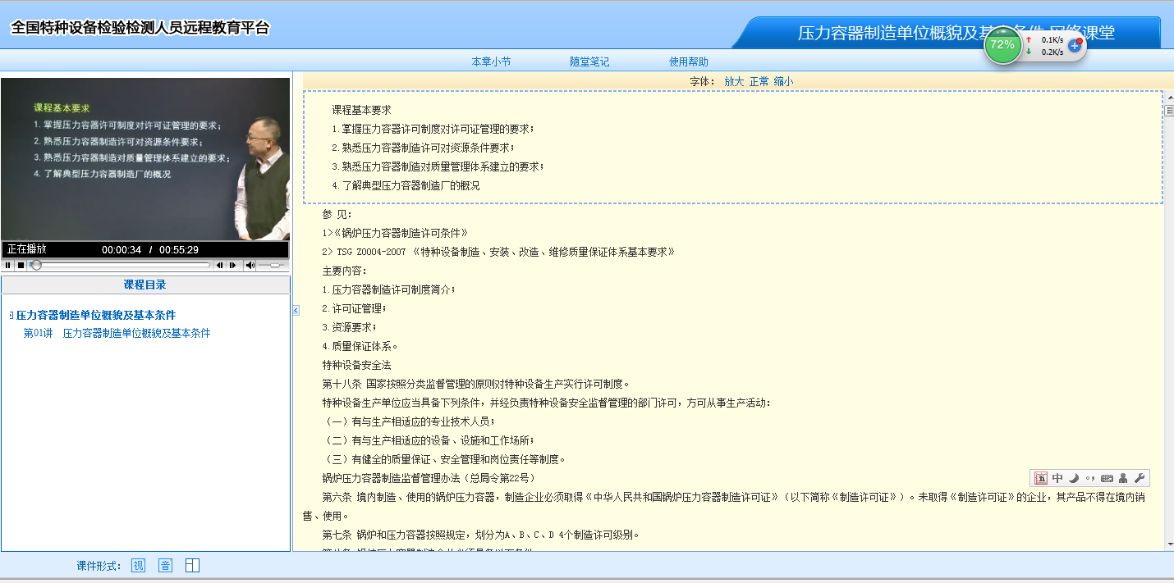

（六）个人信息
参加人员成功登录平台后，在学习完成前，请务必在“个人信息”栏目中确定不可更改项，并完善个人信息上传本人证件照。
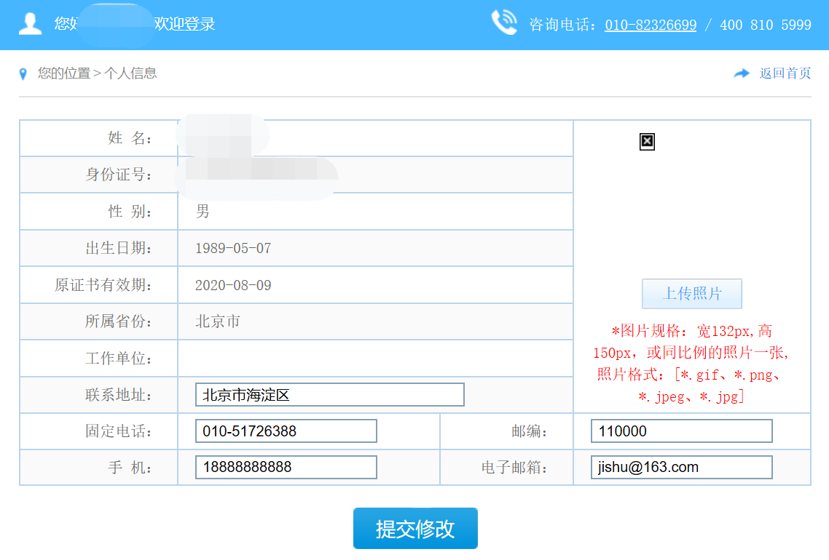

（七）打印证明
参加人员申请参加的所有远程培训课程学习均已完成后，在“打印证明”栏目中进行培训证明的打印，并根据后续通知要求携带培训证明参加集中培训阶段的学习。
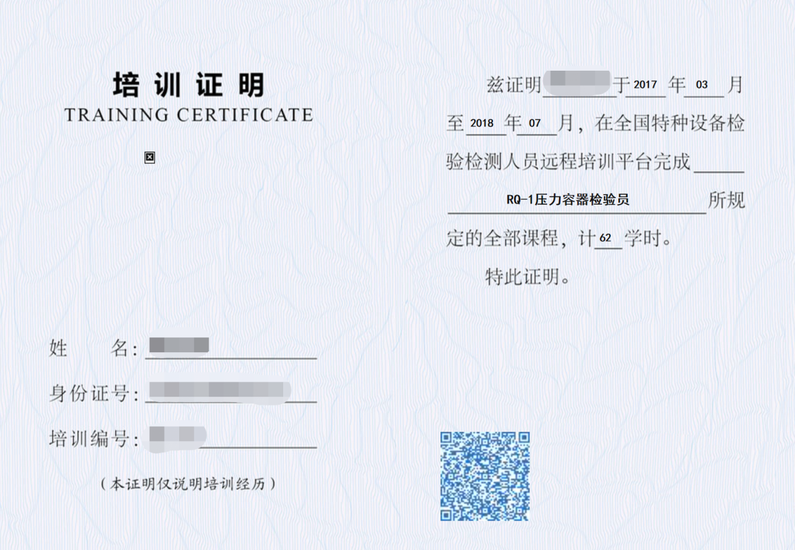

四、其他
1、已按规定要求履行完成全部报名手续却不能顺利登录远程培训平台或对活动安排需进一步了解者，可与培训机构联系。
2、成功登录远程培训平台，办理教材邮寄、发票索取等事项遇到问题，或对平台系统有任何疑问者，请与远程培训平台客服部联系：
电 话：4008105999、010-82326699

